Государственное бюджетное общеобразовательное учреждение
Самарской области основная общеобразовательная школа № 21
города Новокуйбышевска городского округа Новокуйбышевск
Самарской области
(Структурное подразделение «Детский сад» Дружная семейка»)

вторая младшая группа «Ягодка»
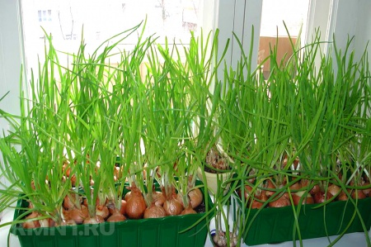
Актуальность
В младшем дошкольном возрасте вся деятельность ребёнка подчинена одной из ведущих потребностей – познанию окружающего мира и себя в нём. Главным средством удовлетворения этой потребности является сенсорное (чувственное) освоение действительности за счет ощущений, чувственных восприятий и наглядных представлений.
Одна из характерных и ярких черт дошкольников – любознательность. Дети постоянно задают вопросы и хотят получить ответы на них в тот же момент. Если взрослые не могут или не хотят объяснить детям то, что их интересует, их интерес быстро пропадает. Поэтому единственный вариант знакомства детей с окружающим миром – научиться отвечать на любые вопросы детей, а ещё лучше – научить самостоятельно находить ответы на интересующие вопросы, выдвигать и проверять свои предположения. Достичь этого можно используя метод экспериментирования. С помощью данного метода развиваются познавательно-исследовательские способности детей. Проведение экспериментов позволяет не только удовлетворять потребность в познании окружающего мира, расширять представления согласно возрастным особенностям, но и самим детям быть их активными участниками.
Данные проекты направлены на развитие у детей коммуникативных способностей, навыков исследовательской деятельности. Краткосрочные проекты наиболее целесообразны для работы с детьми младшего дошкольного возраста, так как:
- направлены на организацию образовательного процесса в жизни детей в детском саду (позволяют сделать его более насыщенным, интересным, содержательным);
- делают образовательный процесс мотивированным;
- небольшой срок реализации позволяют сохранить интерес детей к деятельности;
- наиболее эффективны для решения задач образовательной области «Познание».
Познавая окружающий мир посредством проектной деятельности, дети получают первый опыт коллективного труда, обучаются простейшим трудовым умениям, уточняют представления о луке: лук – это овощ, растёт в земле, чтобы он рос, за ним надо ухаживать: рыхлить землю, вовремя поливать, узнают о пользе этого овоща. Мы совместно с детьми рассматривали лук и рассказывают, как за ним надо ухаживать, формируя тем самым представления детей о необходимости света, тепла, влаги, почвы для роста лука. Воспитанники с интересом и желанием взрыхляют землю, сажают лук, после посадки, бережно его поливают. В конце месяца нами проведён сбор первого урожая – зелёных перьев лука. Дети увидели и оценили результат своего труда: зелёные перья лука были употреблены в пищу. Имея опыт в посадке лука, дети совместно с педагогами выразили желание посадить на своём огороде укроп и салат.

Цель проекта: Формировать представления об использовании лука человеком в разных сферах жизнедеятельности; расширять представления об уходе за растениями; развивать внимание и память.
Задачи:
1. Учить детей ежедневно ухаживать за растениями в комнатных условиях.
2. Учить выполнять индивидуальные и коллективные поручения.
3. Расширить знания детей о луке.
Вид проекта: краткосрочный.
Участники проекта:
- воспитатель;
- воспитанники второй младшей группы;
- родители воспитанников.
Актуальность: в зимнее период времени особое внимание нужно уделять своему здоровью, поэтому, чтобы не болеть, нужно посадить лук и употреблять его в пищу.
Проблемный вопрос: Что полезного в луке, как его можно применять еще? Как его выращивают?
Дети являлись полноправными участниками проекта, принимали активное участие в посадке, уходе, наблюдениях, проводимых играх и беседах.
При реализации проекта использовались наглядные, практические и словесные методы, как наиболее соответствующие целям проекта и возрастным особенностям детей данного возраста: показ воспитателем картинок с изображением растений, опрос «Что знаем мы об овощах?», беседа «Бабушкин огород», чтение художественной литературы (поговорки, стихи, сказки, иллюстрации и загадки о луке), проведение дидактических («Узнай и назови овощи», «Найди и принеси», «Узнай на вкус» лепка «Я вырастил лучок», посадка и уход за луком.
Значимость данного проекта определяется потребностью развития личности ребёнка в деятельности.
3 этапа:
1) подготовительный- постановка проблемного вопроса; подготовка к посадке лука( родители принесли луковицы), организовали место для посадки, куда садить, приготовили землю.
2) основной- предварительная работа. Знакомство с землей, с художественной литературой о луке. Посадка лука. Ухаживание за ним.
3) заключительный - результаты проекта.
- оформление огорода на окне
- развитие изобразительного творчества, проявившегося в детских рисунках о луке.
-познавательная активность детей, которая нашла отражение в книге «Все о луке» с рассказами детей и родителей, с фотографиями, с загадками и стихами..

Проектная деятельность

- Знакомство с землёй.
Беседа: "Бабушкин огород"
Цель: Выявить свойства земли: сыпучая, черного цвета.
Оборудование: кукла бабушка Арина, мини-огород, контейнер с землёй.

Ход проведения:
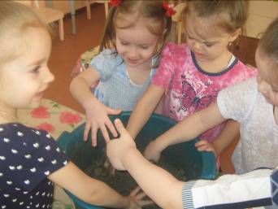

Педагог приглашает ребят в гости к бабушке Арине в огород, рассматривают, что там растёт: лук, укроп. Дети рассматривают растения и землю в огороде. Бабушка обращает внимание, что земля черного цвета, рыхлая, сыпучая, предлагает потрогать её руками. Бабушка Арина дарит ребятам контейнер, для посадки растений. Воспитатель беседует с детьми о том, что, можно посадить в землю, как правильно ухаживать за ними.
Дидактическая игра: «Найди и принеси»
Цель: развивать внимание, память.
Ход игры:
Воспитатель раскладывает на столе предметные картинки, затем вызывает ребенка, даёт ему одну из парных картинок (ребенок должен назвать, что нарисовано) и предлагает найти такую же картинку (с изображением овощей).
Стихотворение "Лук"

«Что за зелень у окна.
Ведь за окном у нас зима.
Поговаривают что лук,
Полезен от семи недуг.
Малыши лучок сажали.
Урожаем угощали,
Витаминов целый клад
Приходите все к нам в сад»

2. Чтение художественной литературы и отгадывания загадок об овощах.

Чтение русской народной сказки «Пых»
Цель: учить детей внимательно слушать русскую народную сказку, рассматривать иллюстрации к сказке, побуждать малышей отвечать на вопросы педагога.

Ход занятия:

Педагог рассказывает детям сказку «Пых», сопровождая показом иллюстраций. Дети внимательно слушают. По иллюстрациям проводится беседа по содержанию сказки. Дети отвечают на вопросы педагога, рассказывают, что им понравилось.
Загадки об овощах

Лежит меж грядок, зелен и сладок.
(Огурец)
Никого не огорчает,
А всех плакать заставляет.
(Лук)
Как надела сто рубах,
Захрустела на зубах.
(Капуста)
Заставит плакать всех вокруг,
Хоть он и не драчун, а …
(Лук)
Как на нашей грядке
Выросли загадки
Сочные да крупные,
Вот такие круглые.
Летом зеленеют,
К осени краснеют.
(Помидор)
Красна девица
Сидит в темнице,
А коса на улице.
(Морковь)

3. Посадка лука
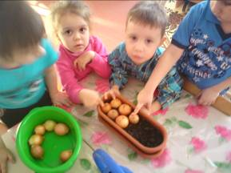

Цель: учить детей сажать лук, воспитывать трудолюбие и желание ухаживать за растениями.
Оборудование: лотки с землёй, лейки, луковицы по количеству детей.
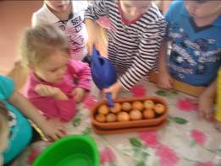
Ход проведения:
Педагог рассказывает и показывает последовательность посадки лука в землю: сделать углубление в земле маленьким совочком, посадить лук на оптимальную глубину т.е. так, чтобы верхняя часть луковицы выступала из земли, засыпать землёй, полить лук из лейки. Дети самостоятельно приступают к посадке лука, педагог в случае необходимости помогает ребятам.

4. Лепка на тему: «посадка лука»
Цель: закреплять знания детей о форме предметов, учить различать предметы по форме и величине. Закрепить умение раскатывать круг, тонкие «колбаски», присоединять детали между собой. Развивать интерес, воспитывать аккуратность при работе с пластилином.
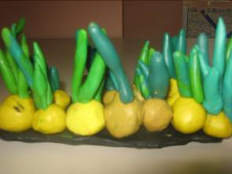
Оборудование: салфетки, пластилин, доска для лепки, муляж лука.

Ход проведения:
Педагог рассматривает с детьми выращенный на окне лук. Закрепляют знания о нем. Для чего он нужен? Уточняет вместе с детьми, какой он формы, цвета. Какого цвета перья лука, на что похожи?
Дети скатывают желтый круг - это луковица, затем из зеленого пластилина катают «колбаски»- это перья лука и присоединяют к луковице. В конце занятия организуется выставка работ, дети любуются полученным результатом.

4. Уход за растениями.
Цель: Формировать представление детей о необходимости света, тепла для роста растения.

Ход проведения:

Педагог, рассматривая с детьми зелёные перья лука, говорит о том, что для роста лука необходимы свет и тепло. Чтоб он рос хорошо, необходимо его вовремя поливать и взрыхлять землю. Предлагает проверить, как растение будет себя чувствовать без солнечного света, накрыть один из контейнеров непрозрачным бумажным колпаком. Через два дня открыть и сравнить с теми растениями, которые получали достаточно солнца. Объяснить что ля хорошего роста растениям нужен свет.
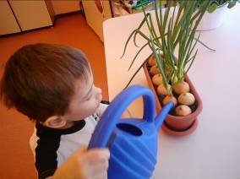
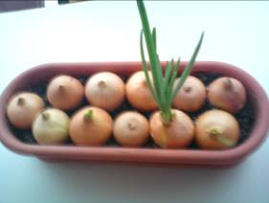

5. Наблюдение за луком.
Цель: учить выполнять индивидуальные и коллективные поручения; формировать представление о пользе зеленого лука.

Ход проведения:
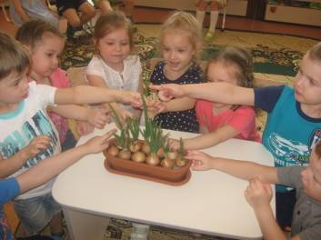

Педагог рассаживает ребят вокруг стола. На столе ёмкость с луком. Дети рассказывают насколько выросли зелёные перья лука. Педагог говорит о пользе лука, что в нем есть витамины, они защищают нас от различных болезней, особенно от простуды и гриппа. Предлагает одному из малышей полить из лейки лук, другому малышу взрыхлить землю.

Настольно-печатная игра: «Овощи»
Цель: учить сравнивать предметы, находить признаки сходства и различия.

Ход проведения:
Педагог раздает детям карточки с изображением овощей. Дети по образцу находят такие же картинки.

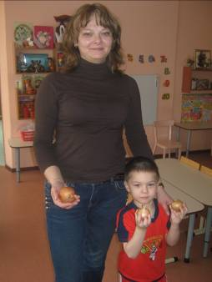
6. Работа родителей с детьми

Родители и дети готовили загадки, стихи и сказки о луке. Рисовали рисунки на тему «Я выращиваю лук». Придумывали рассказы о пользе лука.

7. Сбор урожая.
Цель: формировать представления о росте растений, учить радоваться результату своего труда.
Оборудование: нож, контейнеры с луком.

Ход проведения:
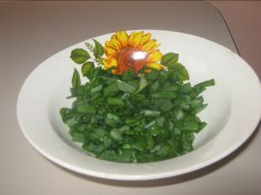
Воспитатель перед обедом предлагает посмотреть на выросший лук, вспомнить, какой он был раньше. Дети обращают внимание, как выросли перья лука, любуются ими. Педагог предлагает собрать урожай: срезает перья лука, измельчает лук и во время обеда добавляет в первое блюдо.

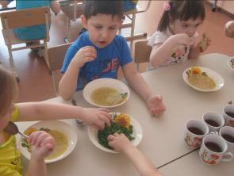

Дидактическая игра: «Узнай на вкус»
Цель: упражнять детей в узнавании овощей на вкус.
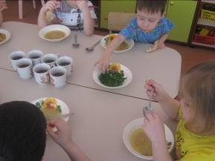
Ход проведения:
Педагог приносит детям подарок от зайчика в мешочке. Там находятся заранее вымытые овощи: помидор, огурец, морковь, лук. Воспитатель достает из мешочка тарелочку с овощами, режет овощи, приглашает ребёнка к себе, предлагает с закрытыми глазами попробовать любой овощ. Ребёнок узнает и называет овощ.

Луковое счастье  С луком дружат все спортсмены,  Любят взрослые и дети.  Даже те, кто на диете  Потребляют непременно  Наш зеленый овощ лук.  Ведь во всех супах, борщах,  Вторых блюдах, овощах,  Привкус он дает особый  Ты не веришь нам? Попробуй! | 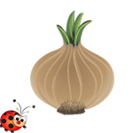
***
Порожденье горьких мук,
Это что? Конечно лук!
От микробов защищает,
Хоть и за язык щипает
Наш зеленый айболит,
Когда горлышко болит.

Стихи про лук
Перья отрастив зеленые
И в земле головку спрятав,
От всех бедствий защищенный
Так растет наш лук, ребята.
Режем мы его в салаты
И в зажарки для супов.
Лук всегда помочь готов
Сделать пищу нам вкуснее,
Привлекательней сумеет.
Мы растим его, храним,
Ведь наш лук не заменим
Он помощник нам везде –
И в лекарстве, и в еде.

Стих о луке
Лук – наш овощ очень жгучий,
Зря его не трогать лучше.
Ну а если тронешь, ручки
Надо тщательно помыть
И всю горечь лука смыть.
Так сказать на всякий случай,
Чтобы в глазки не пекло
И до слез не довело.
Потому что лук сердитый
И немножко ядовитый.
Но он вовсе не опасен
И не вреден людям, к счастью.
Он так лечит наши глазки,
Носик, если он заложен,
Доктор лук ему поможет.

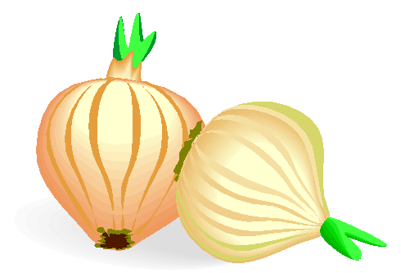
Полезные свойства лука

Лук, полезные свойства лука знали уже древние египтяне, упоминание о нем есть в Ветхом Завете. История всем нам знакомого лука насчитывает около 4000 лет! Прародиной его называют Центральную Азию, откуда лук, спустя какое-то время, «пришел» и в Индию, и в Китай, и в Грецию.
Антимикробное действие лука обуславливается высоким содержанием в нем летучих соединений — фитонцидов.
Итак лук. Полезные свойства лука определяются тем, что лук – источник азотистых соединений, глюкозы, фруктозы, сахарозы и мальтозы; соединений таких элементов, как кальций, медь, железо, фосфор. Спиртовая вытяжка из данного растения убивает вредные микроорганизмы и «подстегивает» секреторные функции кишечника. Её применяют в целях лечения атонии кишечника, поносов, а также – как средство против атеросклероза. Лук, вернее сок лука, используют в лечении и для предотвращения гипертонической болезни, атеросклероза. Рекомендуют использовать его при неврастении, при нарушениях сна и ревматизме. Но не забывайте, что неумеренное употребление лука может дать негативные последствия при тяжелых почечных недугах, при болезнях печени, желудка и сердечных заболеваниях.
К полезным свойствам лука следует отнести и то, что лук стимулирует аппетит, помогает лучшему усвоению пищи, поднимает резистентность организма к болезнетворным агентам. Лук используют, как противоцинготное средство, и при заражениях гельминтами. Печеный лук используют для лечения фурункулов, а свежий измельченный – прикладывают к вискам при головных болях. Лук применяют при растяжении связок, в лечении ринитов, при серных пробках в слуховых проходах, при кашле.
Известно, что лук, полезные свойства лука, делают его ценным средством по уходу за волосами. Смесью из лука и меда пользовались ещё прекрасные жительницы Древней Греции, как маской для лица, придающей коже молодость.
Одним словом, наш верный помощник и защитник – лук – растение воистину необыкновенное. Представьте: ведь он входит почти в любой салат или в суп. Лук едят и сырым, и специально жарят. Мы уже так привыкли к нему – постоянному гостю нашего стола, что порой не задумываемся о его лекарственных особенностях.
Лук – богатый источник биологически активных соединений – витаминов, необходимых для нормального функционирования нашего с Вами организма. Итак, давайте выясним – какие же витамины определяют полезные свойства лука и почему
Репчатый лук содержит каротин (провитамин А), который, попав в наш организм, превращается там в ретинол (витамин А), который нужен для нормализации процессов роста и развития, для нашей кожи, для волос и зубов.
Помимо этого, лук содержит витамин В1 (тиамин), играющий важную роль практически в любых обменных процессах. Он благотворно влияет на состояние нервной системы, поддерживает тонус мускулов.
Еще один компонент, определяющий полезные свойств лука. Это – В2 (рибофлавин), отвечающий за правильное протекание обмена веществ, необходим для нашей центральной нервной системы, защищает нашу кожу от агрессивных факторов окружающей среды. Нехватка рибофлавина приводит к малокровию.
Еще одна «стрела из лука» – витамин В3. Это вещество важно для водно-солевого и белкового обменных процессов, способствует клеточному дыханию, оздоровляет кожу, полезен для нервной системы, для сердца и сосудов, приводит в норму содержание холестерина.
Витамин В9 (или фолиевая кислота) – необходим для кроветворения; особенно он нужен для детей и будущих мам.
Имеет лук полезные свойства, которые делают прочными стенки сосудов, препятствуют образованию в организме канцерогенов. И все это благодаря витамину С. Лишь одна луковица вмещает в себе суточное количество витамина С.
Так что вот такой он лук, полезные свойства которого Вам теперь известны. Что до столь нелюбимого нами «лукового» запаха – что ж, существует немало простых способов освежить Ваше дыхание, но вот такого другого продукта, как лук Вам не найти!
Что мы знаем о луке?
Лук - растение удивительное. Без него не обходится ни одна хозяйка, так как он входит в рецептуру многих блюд. Родиной этой культуры считается центральная Азия (территория нынешнего Афганистана и Ирака). По египетской легенде богиня Исида - покровительница целительства, волшебства и материнства, а также супруга верховного бога Осириса, смогла воскресить с помощью лука из мертвых своего мужа. Еще в Древней Греции лук использовали, как защитное и очищающее средство, а римские легионеры ели его каждый день, утверждая, что он дает мужество и силу. Путешественники, которые отправлялись надолго в северные края, запасались луком, чтобы не заболеть цингой. Луку приписывались необыкновенные, божественные свойства, дающие человеку жизненную силу.
Этот пряный овощ используют во всех кухнях мира. На сегодняшний день известно почти 400 видов лука, но самым популярным среди всех видов является репчатый лук, которым легче всего запасаться на зиму.
Знаете ли вы, что из лука можно приготовить вкусное варенье? Вот рецепт:
10 луковиц (средних), 70 г уксуса, 70 г белого вина, 3 стакана коричневого сахара, растительное масло.
Лук порезать полукольцами и обжарить на масле. Добавить сахар и довести до кипения. Огонь убавить. Варить, все время помешивая на медленном огне, пока лук закарамелится (минут 30). Затем добавить вино и уксус, после чего проварить еще 15 минут. Готовое варенье остудить и переложить в стеклянную посуду. Хранить в холодильнике.

Работа с родителями
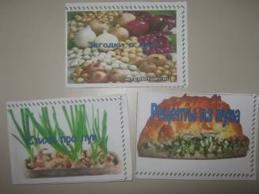
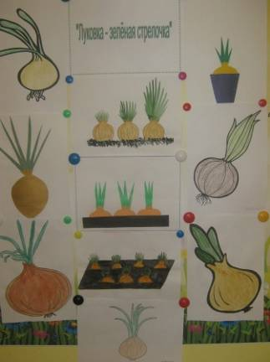
Книжки - малышки

Творческая выставка совместно с родителями

